238БК – 3902150 РЭ
ДВИГАТЕЛИ ЯМЗ – 238БК-2,
ЯМЗ – 238БК-3
Дополнение к инструкции 238Н-3902150 "Двигатели ЯМЗ-238Н, ЯМЗ-238Л,
ЯМЗ-238Б, ЯМЗ-238Д"
Двигатели ЯМЗ-238БК-2 и ЯМЗ-238БК-3 – восьмицилин-дровые, четырехтактные, с турбонаддувом, осуществляемым на двигателе ЯМЗ-238БК-2 одним турбокомпрессором модели
ТКР-9, а на двигателе ЯМЗ-238БК-3 двумя турбокомпрессорами модели К27 049 02 и 04. Оба двигателя укомплектовываются жидкостно-масляным теплообменником пластинчатого типа.
Двигатели ЯМЗ-238БК-2 и ЯМЗ-238БК-3 предназначены, соответственно, для установки на энергетические средства
КЭС–10К и УЭС–2–280А производства ПО «Гомсельмаш».
Техническая характеристика указанных двигателей аналогична.

Техническая характеристика

Номинальная мощность, кВт (л.с.) | 213 (290)
Эксплуатационная мощность, кВт (л.с.) | 206 (280)
Номинальная частота вращения, мин⁻¹ | 2000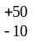
Максимальный крутящий момент, Н·м (кгс·м) | 1128 (115)
Частота вращения, соответствующая макси- мальному крутящему моменту, мин⁻¹ | 1300-1500
Максимальная частота вращения на холостом ходу, мин⁻¹, не более | 2175
Угол опережения впрыскивания топлива, градус | 18±1
жидкостно-масляный теплообменник
Жидкостно-масляный теплообменник предназначен для охлаждения масла при работе двигателя.
Жидкостно-масляный теплообменник крепится к блоку цилиндров с левой стороны двигателя.
Теплообменник двухсекционный (рис. 1), состоит из двух элементов 12 пластинчатого типа, установленных в корпусе.
Элемент состоит из плоских секций, завальцованных снаружи и имеющих внутренние перегородки для более интенсивного отвода тепла.
Секции надеты друг на друга с небольшим зазором и спаяны между собой. При этом они имеют общий канал подвода и отвода масла.
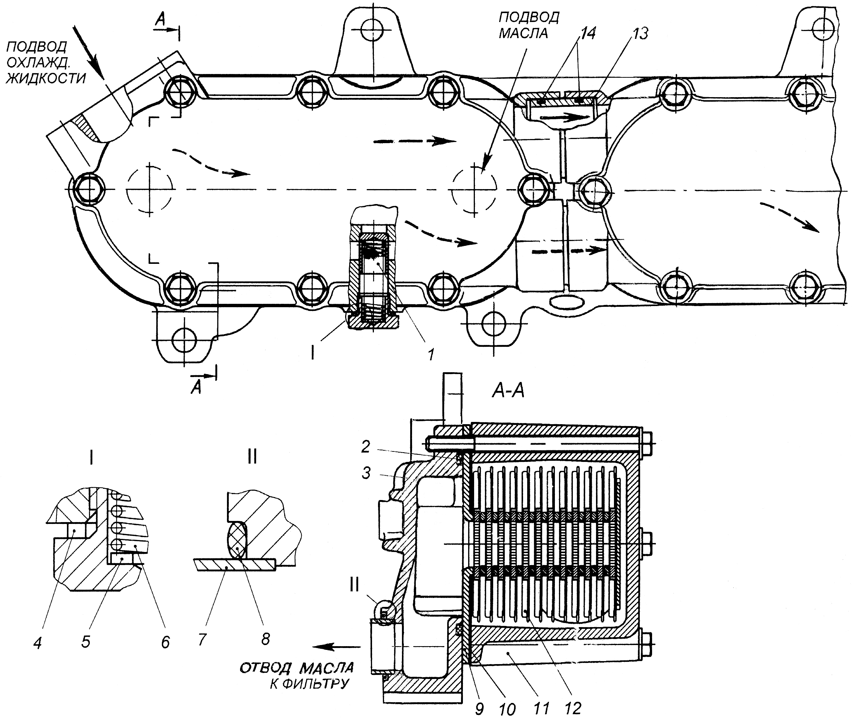
Рис. 1. Жидкостно-масляный теплообменник:
1 – клапан перепускной; 2 – уплотнение; 3 – корпус; 4 – шайба регу-лировочная; 5 – прокладка регулировочная; 6 – пружина; 7 – втулка; 8 – уплотнительное кольцо; 9 – фланец; 10 – прокладка; 11 – крышка элемента; 12 – секции элемента пластинчатого; 13 – муфта соедини-тельная; 14 – уплотнительные кольца.
Непосредственно от масляного насоса охлаждаемое масло проходит внутри секций, а охлаждающая жидкость - снаружи противотоком. В масляной полости корпуса установлен перепускной клапан 1, при открытии которого масло проходит в магистраль, минуя теплообменник.
Начало открытия клапана при перепаде давления масла «до» и «после» теплообменника 274±25 КПа (2,8±0,25 кгс/см²).
Регулировка клапана обеспечивается установкой необходимого количества деталей 4 и 5.
На отводящем патрубке теплообменника установлен кран (рис. 2) или пробка (рис. 3) для слива охлаждающей жидкости.
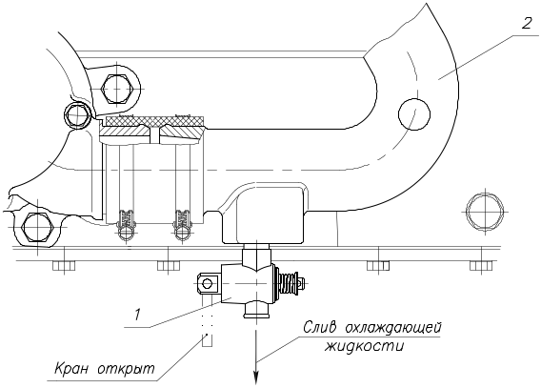
Рис.2. Кран слива охлаждающей жидкости:
1 – кран; 2 – патрубок отводящий
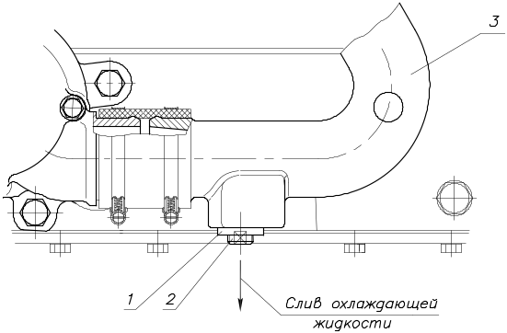
Рис.3. Пробка слива охлаждающей жидкости:
1 – ввертыш; 2 – пробка сливная; 3 – патрубок отводящий
Эксплуатацию и техническое обслуживание двигателей ЯМЗ-238БК-2 и ЯМЗ-238БК-3 производить в соответствии с указаниями инструкции по эксплуатации "Двигатели ЯМЗ-238Н, ЯМЗ-238Л, ЯМЗ-238Б, ЯМЗ-238Д".
Регулировку угла опережения впрыскивания топлива 18º±1º производить совмещением риски на маховике с указателем на картере маховика, а затем метки на автоматической муфте опережения впрыскивания – с указателем на топливном насосе высокого давления. Риски на маховике с ценой деления 1º, а указатель расположен в верхней левой части картера маховика. Буквы, выбитые на маховике, соответствуют: А-20º; Б-15º; В-10º.

Гарантии завода
При соблюдении требований инструкций 238Н-3902150 и 238БК-3902150 гарантийный срок эксплуатации равен 24 месяцам или 600 моточасам.

Предупреждения
Мощность двигателя на начальный период эксплуатации не ограничивается, однако необходимо выполнять все требования инструкции 238Н-3902150 на период обкатки - первые 50 часов работы.

